Питека́нтроп (от др.-греч. πίθηκος — обезьяна и ἄνθρωπος — человек) — ископаемая внутривидовая разновидность людей, известная по окаменелостям с острова Ява (Индонезия) и часто рассматриваемая как подвид Homo erectus erectus в рамках вида Человек прямоходящий.
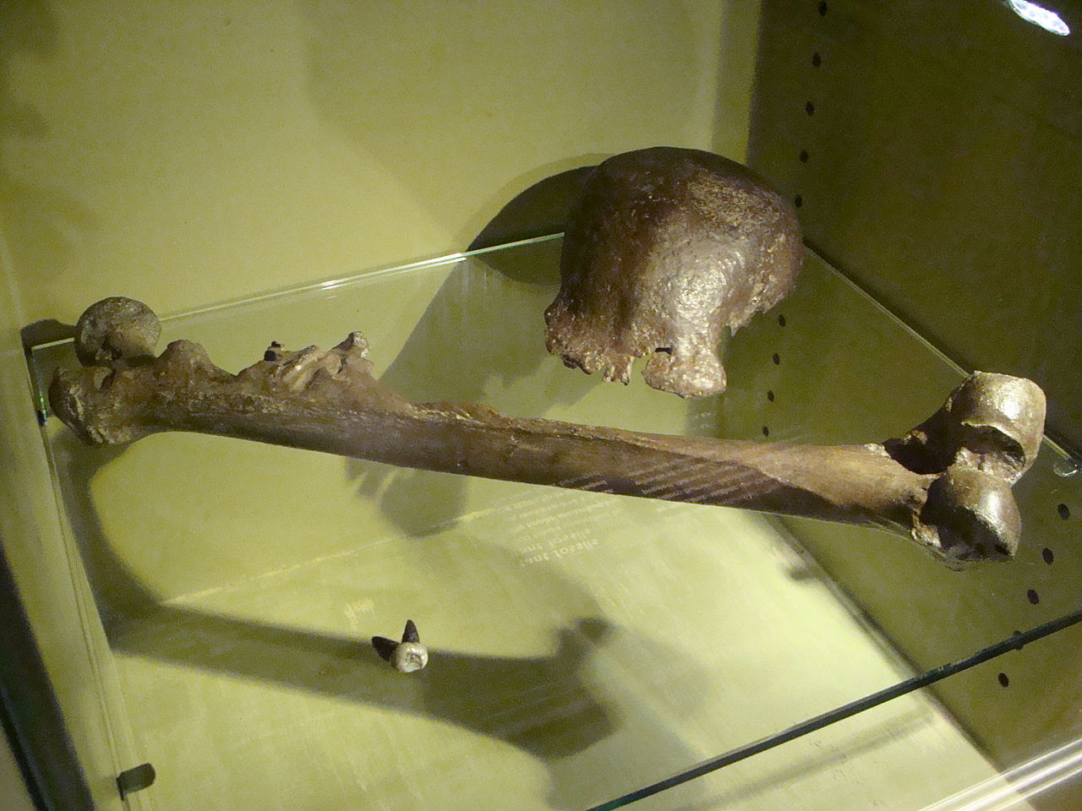
Впервые питекантроп был описан Эженом Дюбуа в отчёте 1892 года и монографии 1894 года, в которой было введено новое родовое имя Pithecanthropus. Окаменелости, на основе которых был описан вид Pithecanthropus erectus, включали найденные у деревни Триниль черепной свод и моляр архаичного вида, а также бедренную кость более прогрессивной формы. Это противоречие вызвало широкую дискуссию среди специалистов, в итоге научное сообщество признало выводы Дюбуа[⇨]. Некоторое время питекантроп считался «недостающим звеном» в эволюции человека от обезьяноподобных предков, но впоследствии, с объединением ряда региональных окаменелостей в общий вид Homo erectus, его стали рассматривать как тупиковую местную ветвь этого вида[⇨].
Для питекантропов характерен удлинённый низкий череп с гипертрофированной толщиной свода, широкой затылочной костью, покатым лбом и узким лицевым отделом с массивными челюстями. По многим признакам, таким как объём и форма черепа, форма зубов, средний рост, питекантропы занимают промежуточное положение между более ранними гомининами и человеком разумным. В рамках вида Homo erectus черты питекантропов более архаичны, чем у африканских представителей вида, находок из Китая или позднего человека прямоходящего из Индонезии, известного как явантроп[⇨].
Древность окаменелостей питекантропа неоднократно пересматривалась, оценка возраста наиболее древних костей колеблется между 1,8 и 1,3 миллиона лет назад[⇨]. Время исчезновения питекантропа, произошедшего менее 900 тысяч лет назад, совпадает с периодом смены лесостепной плейстоценовой фауны на фауну дождевых лесов современного типа. Представления о материальной культуре питекантропов неполны: хотя на Яве обнаружены каменные орудия, их связь с питекантропами оспаривается. Имеются некоторые данные, свидетельствующие о том, что питекантроп использовал в качестве орудий труда раковины моллюсков и акульи зубы.

